ABS.10.SMF | Razonamiento abstracto | Tiempo:
Esta prueba consta de una serie de componentes enmarcados en cuadrados, que producen los colores del resultado final presentados en un circulo

Hay 3 clase de componentes

- Los que introducen en el proceso diversos colores: ROJO, NARANJA, AMARILLO y VERDE
- Los que permiten pasar a través de ellos algún o algunos colores.
- Los que combinan o excluyen colores bajo determinadas condiciones.

Los colores que aparecen en los círculos grandes, a la derecha del proceso de cada secuencia, indican el resultado real del proceso

En una hoja aparte tiene a su disposición una lista completa de todos los componentes y el significado de cada uno

Cada componente tiene un efecto diferente según que haya funcionado o no haya funcionado.

En cada secuencia o problema uno de los componentes no ha funcionado, usted deberá identificar cual de los componentes no funcionó y señalar en la hoja de respuestas, la letra (A, B, C, o D) correspondiente

RECUERDE

- Asegúrese que el número de la respuesta coincide con el número de la pregunta
- Rellene por completo la casilla elegida en su Hoja de respuestas.
- Borre completamente o anule según las instrucciones las respuestas que desee cambiar
- Trabaje, rápido, pero con precisión, Si no esta seguro de una respuesta, elija la mas probable, pero no responda al azar

EJEMPLOS

Ahora, vea la hoja de información de la Prueba y estudie los significados de la Tabla de Componentes a la vez que trata de resolver los 3 ejemplos que tiene Usted a continuación.

E-1
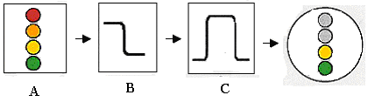

E-2
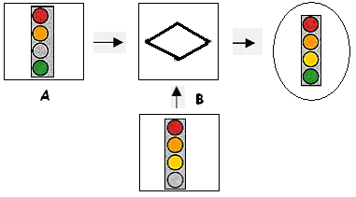
C

E-3
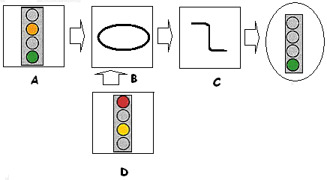

1
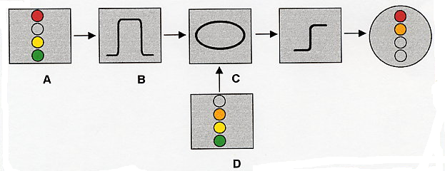

2
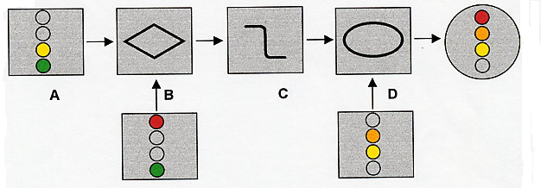

3
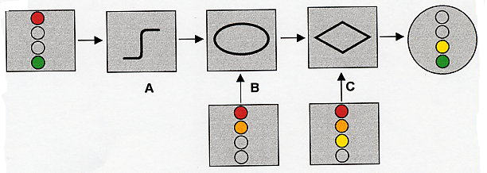
D

4
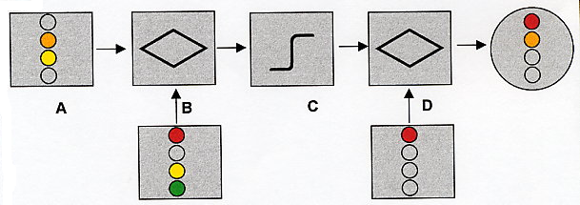

5
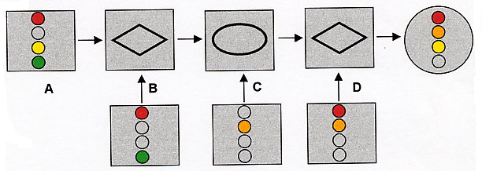

6
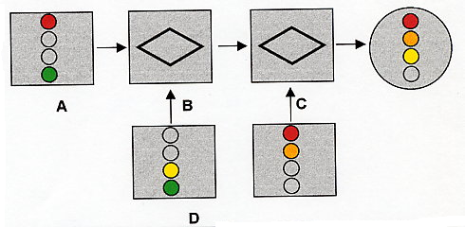

7
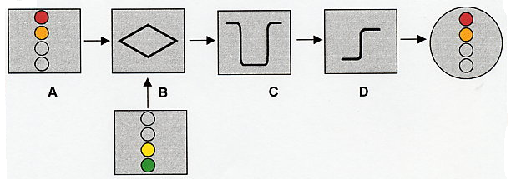

8
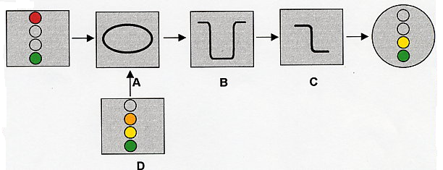

9
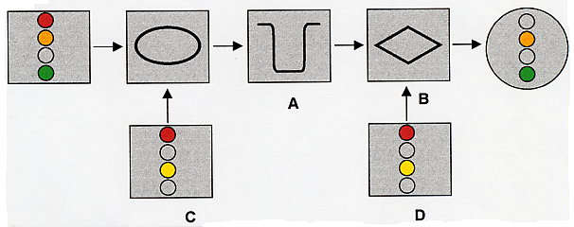

10
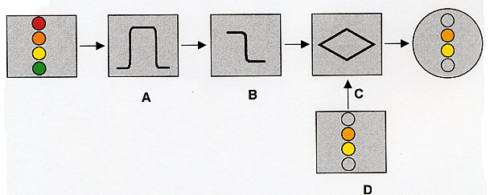

11
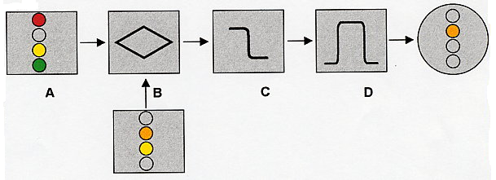

12
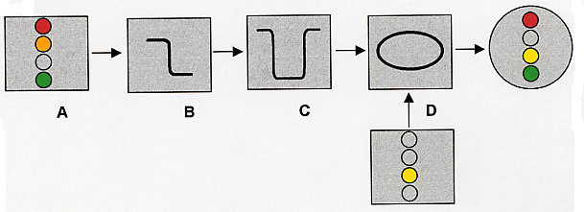

HOJA DE COMPONENTES

COMPONENTES | FUNCIONA | NO FUNCIONA
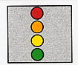 | Introduce los colores que hay en los círculos | No introduce ningún color
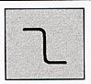 | Solo deja pasar el amarillo y el verde | Deja pasar todos los colores
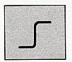 | Solo deja pasar el naranja y el rojo | Deja pasar todos los colores
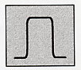 | Solo deja pasar el amarillo y el naranja | Deja pasar todos los colores
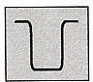 | Solo deja pasar el rojo y el verde | Deja pasar todos los colores
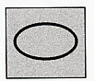 | Reúne todos los colores que recibe | No pasa ningún color
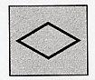 | Excluye todos los colores que al entrar están repetidos, deja pasar los no repetidos | Deja pasar todos los colores
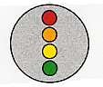 | Da los colores resultando de toda la secuencia lógica.

ABS.10. SMF

ejemplos
1 | C
2 | B
3 | D
Test
1 | B
2 | C
3 | A
4 | D
5 | D
6 | C
7 | C
8 | B
9 | A
10 | C
11 | C
12 | B

